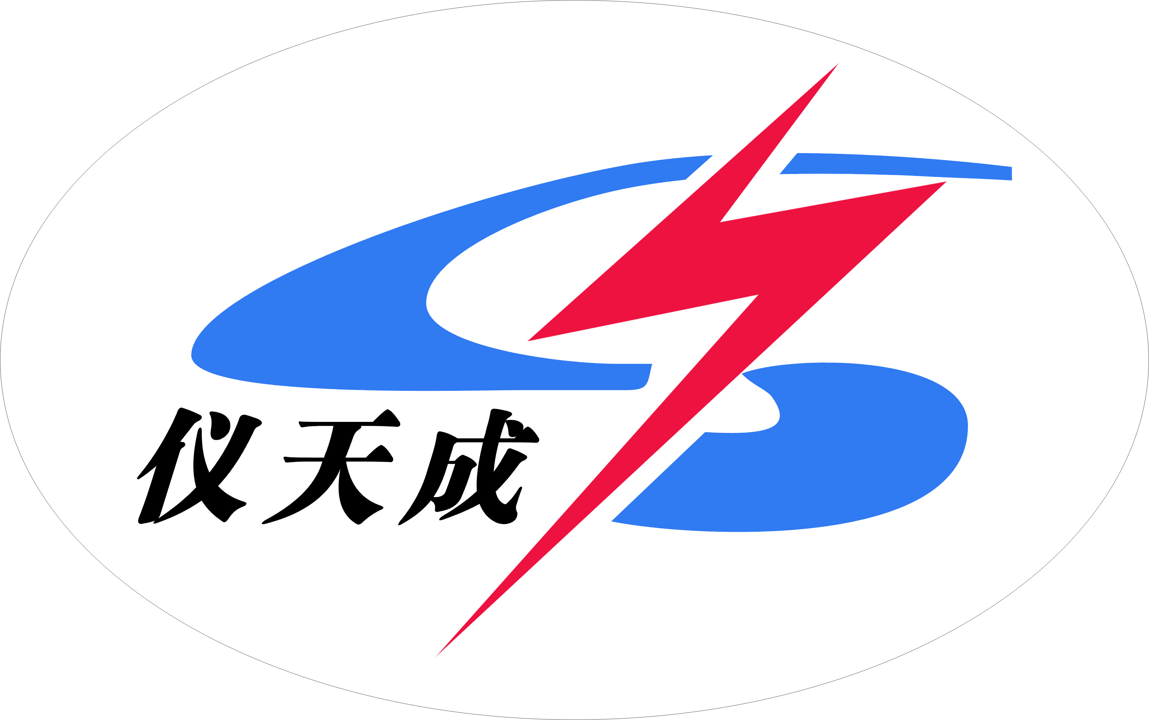

CR-600W现场试验电源

用户操作手册

尊敬的顾客

感谢您使用本公司CR-600W现场试验电源。在您初次使用该仪器前，请您详细地阅读本使用说明书，将可帮助您熟练地使用本仪器。

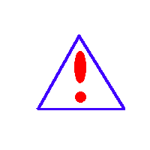 我们的宗旨是不断地改进和完善公司的产品，因此您所使用的仪器可能与使用说明书有少许的差别。如果有改动的话，我们会用附页方式告知，敬请谅解！您有不清楚之处，请与公司售后服务部联络，我们定会满足您的要求。

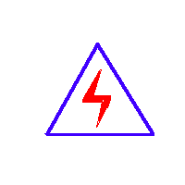 由于输入输出端子、测试柱等均有可能带电压，您在插拔测试线、电源插座时，会产生电火花，小心电击，避免触电危险，注意人身安全！

- 慎重保证
本公司生产的产品，在发货之日起三个月内，如产品出现缺陷，实行包换。三年（包括三年）内如产品出现缺陷，实行免费维修。三年以上如产品出现缺陷，实行有偿终身维修。如有合同约定的除外。
- 安全要求
请阅读下列安全注意事项，以免人身伤害，并防止本产品或与其相连接的任何其它产品受到损坏。为了避免可能发生的危险，本产品只可在规定的范围内使用。
只有合格的技术人员才可执行维修。
—防止火灾或人身伤害
使用适当的电源线。只可使用本产品专用、并且符合本产品规格的电源线。
正确地连接和断开。当测试导线与带电端子连接时，请勿随意连接或断开测试导线。
产品接地。本产品除通过电源线接地导线接地外，产品外壳的接地柱必须接地。为了防止电击，接地导体必须与地面相连。在与本产品输入或输出终端连接前，应确保本产品已正确接地。
注意所有终端的额定值。为了防止火灾或电击危险，请注意本产品的所有额定值和标记。在对本产品进行连接之前，请阅读本产品使用说明书，以便进一步了解有关额定值的信息。
·请勿在无仪器盖板时操作。如盖板或面板已卸下，请勿操作本产品。
使用适当的保险丝。只可使用符合本产品规定类型和额定值的保险丝。
避免接触裸露电路和带电金属。产品有电时，请勿触摸裸露的接点和部位。
在有可疑的故障时，请勿操作。如怀疑本产品有损坏，请本公司维修人员进行检查，切勿继续操作。
请勿在潮湿环境下操作。
请勿在易爆环境中操作。
保持产品表面清洁和干燥。

－安全术语
警告：警告字句指出可能造成人身伤亡的状况或做法。

小心：小心字句指出可能造成本产品或其它财产损坏的状况或做法。

一、产品概述：
该系列产品是专门针对解决现场电力测试电源问题研制的。可完全解决现场试验取电源困难，电压不稳，波形不好的难题。该系列产品充分考虑了用户现场试验条件，采用人性化设计，做到了体积小、重量轻的同时，满足容量大，持续放电时间长的要求。为现场试验人员带来极大的方埂。该系列产品也是目前电力测试专业人员最佳的电源解决方案。配备大容量电池，体积小、重量轻，工作时间长。输出有稳压滤波回路，波形好，电压稳。
1、采用最新有源功率因数校正技术，可使输入功率因数大干95％，能有效利用电能，真正的“绿色电源”。
2、采用智能化电池充、放电保护技术，真正能有效延长电池寿命，节省运行成本。
3、输出保护功能，即便输出短路也能轻松处理，当短路状态去除立刻恢复输出。
4、智能型主从双CPU控制技术，使输出电压更稳定，检测保护功能完善。
5、底采用新型功率器件，使输出高效、稳定，可靠性更高。
6、电路模块化，性能更稳定，并可大大降低维护时间。
7、集中面板显示设计，将运行状况、负载状况，电池供电情况等清晰显示，采用全新AC-DC、DC-AC双变换纯在线技术，市电掉电时无切换时间，能为用户负载设备提供最可靠的保护。
8、不良供电环境，能有效地保证电池后备时间，最经济地利用电池能量。

二、使用需知
为确保可靠服务，阁下之逆变电源必须妥善安装和使用。请在安装和使用前详细的阅读安装和操作指引．特别注意此说明书中警告和注意事项。
注意：建议避免某些会导致逆变电源损坏的情况。
警告：提示会导致个人损伤的情况。
警告：
1．电池端钮和逆变电源输出插座切勿连接到市电交流供电系统。
2．如果你的交流装置需要移动或维修，请先拔掉电源线及关掉逆变电源。大部分
电源排插或有插座的设备，其开关控制及断路控制只对火(L)线动作；对逆变电源
而言，N及L对地皆可能为高电位。任何时候不能触及N或L端。
3，在‘不能点火’区域，严禁做任何电器接拔线。这包括点烟插座的连接和端点
连接，为了减低火警、触电、爆炸和损伤风险。在加油站、加气站或矿井等易燃易爆等场所严禁做任何电器接拔线和操作逆变电源。
4．逆变电源非玩具用品——请远离儿童。
5．不要阻挡逆变电源的排气扇和排气孔。
注意：
1．不能使用在正端接地电力系统．(现时绝大多数的汽车、休闲车和货车都是负
端接地)，反转极性的连接会导致保险丝的损坏，逆变电源的永久损害和保修无
效。 ·
2．小功率逆变电源不能应用在产生热力的高瓦特器具和装置、如风筒、微波炉和
电热炉等。
3．N线接地会导致逆变电源关闭。不要在潮湿的环境下使用逆变电源。不要装置在
发电机区域——要安装在通风位置。
注意：重要电线数据
如安装逆变电源的电线不能挺供完全的能量传输，就会导致能量的损失和电
池寿命的缩短。电线过长或截面积过小都会导致电池低电压故障。安装者或操作者必须注意要有足够粗度的电线安全紧密连接，电线的绝缘体必须是符合现场环境使用条件。

三、逆变电源工作原理
逆变电源是将电池低电压直流电或其它电源转换至标准220V交流家用电。
工作原理：
逆变电源分两个阶段转变电能。第一阶段是直流转变换过程，将低电压直流电
从逆变器的输入升压。第二阶段是逆变程序，将高电压直流转为220V，50Hz交
流电输出。
输出波形：
逆变电源的交流输出波形为“修正正弦波”此波形特点与正弦波相似。此波形
适合于绝大部份的交流负载，包括电子设备，家电、马达、线性及开关式电源。
逆变电源所产生的修正正弦被拥有有效值220V±5％，和标准市电一样。多数
交流电压表(包括数字和模拟)都是对波形的平均值敏感度高于其有效值。它们
对于有效值的测量是基于波形是纯正弦波的假设。这些电压表不能正确阅读修正
正弦波的电压有效值。当量度逆变电源的输出，它们会读到比正常低20V至30V。
要有准确的输出电压量度，就需使用真正有效值显示的电压表．

四、主要技术参数
1、电池容量：12V/40AH
2、逆变电源容量：600W
3、充电电源：220V±10％，50Hz
4、使用环境：干燥：切勿使水或其他液体接触到逆变电源，通风：室温在-10C°至35 C°，不可放置在热的排气孔或任何发热高于室温的设备之上，确保空气流动。切勿堵塞如逆变电源的散热孔，不要将逆变电源接近易燃物质或有可能产生易燃易爆气体的地方

五、连接环境
直流电源：
提供的电源必须是在10.6至15.5V直流电和必须能够供给足够电流来推动负
载。电源可以是电池或调整好稳压的直流供电器。如想取得电源传达电流的粗略
估计，可简单地将负载的能量消耗量(单位是瓦特)除以10。
举例：如负载瓦数定为100瓦，电源必须能够提供：100÷10二10安倍
注意：所连接的电池必须是12伏特，如连接上6伏特电池，它就不能工作。如
连接上24伏特电池，它就会永久损害和保修无效。
连接直流采源
只要把逆变电源正负输入端用电源输入线按正负极紧密连接到12V电池，或连
接其它12V直流电源供电器就能成功连接逆变电源电源．
注意：反接极性的连接会导致保险丝损坏、逆变电源配的永久损坏，保修无效。
松的连接会造成电线过热和电线外皮溶化。切记检查清楚没有反接极性。由于反接极性的损害并不包括在我们的保修中。
连接往负载：
逆变电源配备了标准的交流插座。将电器插头插上此插座。当绿色指示灯亮
时表示逆变电源在正常工作中。注意连接的电器负载不能超过额定功率。
警告：切勿连接到市电交流电网系统。

六、逆变电源的放置
为了最佳的操作效果，如逆变电源应放置在平面上：如地上、车的地面或硬的表面上。
逆变电源的使用环境必须符合以下条件：
1、干燥：切勿使水或其他液体接触到逆变电源
2、通风：室温必须在-10C°至35 C°，不可放置在热的排气孔或任何发热高于室温的设备之上，确保空气流动。切勿堵塞如逆变电源的散热孔
3、安全：不要将逆变电源接近易燃物质或有可能产生易燃易爆气体的地方

七、逆变电源使用
1、面板说明：
面板从左到右：
逆变输出电源插座：两个输出插座能同时接两个负载使用，但是两个负载功率总和不要超过逆变器额定输出功率的80%，两个负载不要同时启动。逆变输出电源时间长短视电池容量和负载功率而定，电池容量越大输出时间也越长，负载功率越大时间越短。
电池接线柱：接电池正负级。通过随机配备的专用电缆线连接到电池的正负两端（专用电缆要更换只能选用相同长度和截面积或截面积大于所配的电缆或同厂家联系）。注意：切记检查清楚没有反接极性。由于反接极性的损害并不包括在我们的保修中。
输出显示表头：显示输出电压值
输出指示灯：输出开关“开”时，灯亮时，指示逆变器在工作，灯灭逆变器停止工作
输出开关： “开” 逆变器工作，“关” 逆变器停止工作
故障指示灯：在有问题或故障时亮或间歇亮，故障灯亮请移除问题负载，给电池充电，
检查电池，接线，接点及负载是否合适良好
充电指示灯：当充电电源接入并且充电开关“开”灯亮
充电开关：当充电电源接入时，可以选择充电开关“开”或者“关”，“开”并且与电池连接好，就在充电，“关”时，电池是否接好输出电源插座都有输出
充电电源：当输入插座插入时，输出开关和充电开关不论“开”或“关”输出电源插座都有输出。

2、使用
逆变电源的使用：用随机配备的专用电缆将电池与面板电池接线柱正确可靠连接；将输出开关至于“开”位置，故障指示灯亮随即灭，输出指示灯亮，接上负载就可以使用了。
充电方法：用随机配备的专用电缆将电池与面板电池接线柱正确可靠连接；将电源线插入充电电源插孔，另一头接入市电（交流220V；50Hz）充电开关至于“开”位置充电指示灯亮，开始充电。
作为UPS后备电源使用方法：本电源还可以作为UPS后备电源使用（比如说给台式电脑作为不间断电源使用），用随机配备的专用电缆将电池与面板电池接线柱正确可靠连接；将电源线插入充电电源插孔，另一头接入市电（交流220V；50Hz）充电开关至于“开”位置，充电指示灯亮，将输出开关至于“开”位置，将负载接入逆变输出电源插座，就可作为UPS后备电源使用了。市电（交流220V；50Hz）突然断电，逆变输出电源插座上的电源不会断电，将维持供电（逆变输出电源时间长短视电池容量和负载功率而定，电池容量越大输出时间也越长，负载功率越大时间越短）。
3、交流设备的实际电流与标称电流比较
多数电子工具、家电、电子设备、音频或视频器材会有安培(A)或瓦特（W）标签供消费者参考的。请务必确定您的电力消耗是限定在逆变电源额定功率内或较小。 此逆变电源有超载保护功能，如超载，逆变电源会关闭。当超载排除，逆变器将自动重新启动。纯电阻负载对逆变电源是最容易起动的。然而，更大的电阻负载，例如电炉或加热器，可能需要更大功率型号的逆变电源。电感负载，例如电视和家用冰箱，起动时需要比额定电流大数倍。磁感应电动机及有些电视可能需要2到6倍额定的瓦数才能起动。
如用在车载，无论引擎运转与否，逆变电源也可正常使用。然而，当发动引擎期间(打火)，逆变电源可能停止运作，因为电池可能因发动引擎而电压急降。在不使用逆变电源时可以保留其连接到电池，建议关闭逆变电源开关键。如果长时间不使用逆变电源，应分开从逆变电源到电池的连接。

八、逆变电源保护功能
过热保护—如逆变电源内部温度或环境温度过高，逆变电源将自动保护关闭，保
护逆变电源及用电设备安全。当过热保护动作时，应让逆变电源在通风环境下冷却数分钟后再继续使用。
电池低电量保护一电池电量降低对逆变电源不是有害的，但对电池是可能有害
的。当DC输入电压下降到10V时，逆变电源自动关机保护。当电量回复时，逆变电源会自动重新起动。
电池过电压保护—当输入电压超出15.6V逆变电源将自动关机保护。注意：输入电源电压超过15.8V可能导致逆变电源永久损坏和保修无效。
超载保护一当连接的负载超出逆变电源的额定瓦特时，逆变电源将自动关机。去除超载后，自动回复正常。
短路保护—当连接的负载出现严重的短路故障，逆变电源将自动关机。去除短
路后，自动回复正常。
接地漏电保护一逆变电源遵照国家安全漏电保护标准。当接地终端有漏电发生时，漏电保护电路快速关闭逆变电源，防止电击对人伤害。如发生漏电情况必须马上关闭逆变电源，然后拔除漏电负载，重新打开逆变电源开关键。
低电量警报—当电池电压下降到10.6V时，逆变电源会发出峰呜警报声。提醒
用户需要给电池充电。此时用户应该停止电子设备的操作，及尽快给电池充电。
如在正常电池电压下仍有间歇或连续之警报声，请参阅疑难排解。这个情况通常是出现在电池容量过小、电池老化、接点不良、直流电线过长过短或负载过大所引起。
注：当逆变电源连接时或者被分开时有短暂警报声是正常的，这并不是故障。

九、常见问题
音响系统出现“嗡…嗡…”声音，这是因为该音响系统的电源电路并没有使用到充分的滤波器。解决方法就是用一些较高质量之音响系统。但这情况十分罕见，因为此逆变电源已经加装了十分充分的滤波电路及应用了本公司研发的低干扰技术。
电视干扰：逆变电源拥有防止电磁辐射的屏蔽，这减低对电视信号的干扰。可是，在罕有的情况下，干扰仍然会发生，特别是十分徽弱的电视信号，你可尝试以下的改善方法：尽可能把逆变电源与电视、天线和天线缆绳的距离拉远；调整逆变电源、天线缆绳、天线和电视电线的方向使干扰减到最小，确保电视机的天线能提供足够强度之信号(没有雪花)和使用高质量，有屏蔽天线及信号线。
当逆变电源开启时疑难排查：
问题、故障 | 可能原因 | 建议方法
无交流电压输出 | 直流低于10V | 给电池充电或更换电池
无交流电压输出 | 逆变器过热，保护动作 | 减少负荷，逆变器通风冷却15分钟
无交流电压输出  输出和充电灯灭 | 外部或内部保险丝损坏或连接故障 | 联络技术人员
故障灯间歇亮，输出灯亮 | 逆变器超载或短路保护动作 | 检查负载或检查有否短路
无交流电压输出  故障灯亮，输出灯亮 | 负载漏电，漏电保护动作 | 移除问题负载
不正常报警声音，故障灯间歇亮 | 接线不良，电池太小或负载产生很大干扰 | 检查电池，接线，接点及负载是否合适良好
连续或间歇报警声  故障灯间歇亮 | 电池容量太小、电池接线过长或截面积太小，电池电压过低或负载启动电流太大 | 给电池充电或更换电池  检查电池，接线，接点及负载是否合适良好
不能启动马达或电动设备 | 电池容量太小、电池接线过长或截面积太小，电池电压过低或负载启动电流太大 | 检查电池，接线，接点及负载是否合适良好或需要更大功率当逆变电源
保险丝更换
此逆变电源为电子线路故障保护设计、发生故障时自动保护、故障择除后自动回复
除非有—个很严重的故障发生、因此请不要随意更换机内保险丝，我们强烈
建议您联络专业电子技术员检查和解决问题。
警告：机内没有用户可更换组件，不要试图打开逆变电源之外壳。内部有高电压和
高温，避免造成危险！！

